PRESSMEDDELANDE
Att: Nyhetschefen Skövde 2012-03-08

Samtliga produkter från Paroc Panel System:
Väl godkända av Byggvarubedömningen

Paroc, en av Europas ledande tillverkare av stenull, har nu fått samtliga paneler som ingår i Paroc Panel System väl godkända, det högsta betyget, enligt Byggvarubedömningen (BVB).
Det är en certifiering som garanterar att produkterna är tillverkade på ett miljö- och hållbarhetseffektivt sätt och att användning och återvinning följer de krav som är satta – för att skapa en hållbar global miljö.
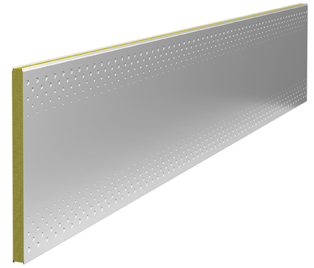
– Det finns idag en stark efterfrågan på produkter som garanterat är både energieffektiva vid produktion och användning, och som inte innehåller giftiga ämnen. På Paroc har vi alltid arbetat med de här frågorna och vi vet att vi har riktigt bra produkter. Och nu kan vi även bevisa det med gröna nycklar från BVB på samtliga paneler. Med våra produkter kan man känna sig trygg i att man är med i arbetet för en bättre global miljö, säger Niklas Karlsson på Paroc Panel System.

Paroc Panel System har sedan tidigare fått samtliga produkter godkända av BASTA som visar att produkterna inte innehåller farliga ämnen, är säkra och miljövänliga. Dessutom blev Paroc Panel System förra året miljöcertifierat utifrån EPD (Enviromental Product Declaration) där produkterna granskas utifrån en produktlivscykel (PLC), från råvaruinköp till återvinning.
– Inte nog med att våra produkter är oerhört energibesparande när de används. Nu har vi också kvitton på att såväl produktion som återvinning är bästa möjliga för miljön. Men vårt arbete tar inte slut här, det har bara börjat. Vi kommer fortsätta att utveckla produkterna, allt för att de ska kunna vara en väsentlig del i arbetet med att sänka energiförbrukningen, säger Niklas Karlsson.

I april 2010 började Paroc, som en av de första paneltillverkarna i Europa, att CE-märka sina produkter. Alla tekniska egenskaper är deklarerade för våra paneler enligt den europeiska produktstandarden EN 14509. På detta sätt kan vi garantera våra kunder en jämn och hög teknisk kvalitet på alla paneler. CE-märkning kommer från och med 1 juli 2013 vara obligatoriskt även i Sverige.

För ytterligare information kontakta:
Niklas Karlsson, Paroc Panel System, tfn +358 (0) 46 876 8724
Bilder för fri publicering: Anders Ekhammar, tfn 031-701 33 37

